**Описание расширения R74HC595**

- задается число, для вывода в сдвиговый регистр. Данные типа байт, поэтому значение может быть от 0 до 255.

- записываются в сдвиговый регистр заранее подготовленные данные (число), указывается подключение сдвигового регистра (latchPin включать/выключать самостоятельно).

- указывается полное подключение сдвигового регистра, и данные для передачи в него (данные – число от 0 до 255), если число будет более 255 – в регистр запишется только младший байт (8 бит справа, если представить число в двоичном виде. Работа со сдвиговым регистром полностью автоматическая, данные записываются только в один регистр, с каскадом из нескольких – не использовать.

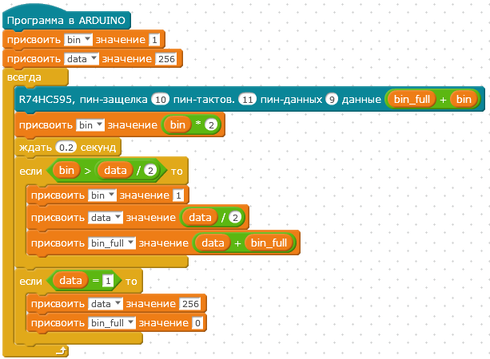

**Примеры**

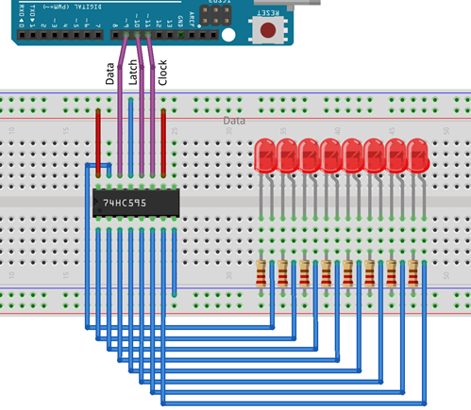

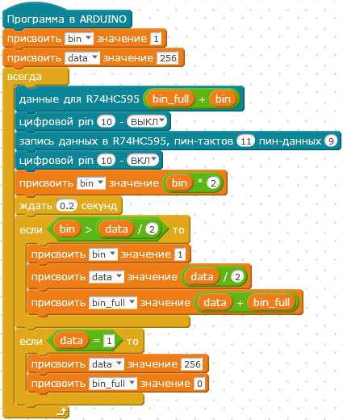

Здесь обе программы выполняют одну и ту же работу, зажигают светодиоды по очереди, заполняя всю линию.

**Вывод числа 12 = 0000 1100** (bin) на пины регистра будет следующим (слева направо):

Q0-0, Q1-0, Q2-0, Q3-0, Q4-1, Q5-1, Q6-0, Q7-0.

_____________________________

**Инструкции по использованию блоков с конкретным оборудованием и с самостоятельными заданиями в документе:**

Hard#08-сдвиговый регистр